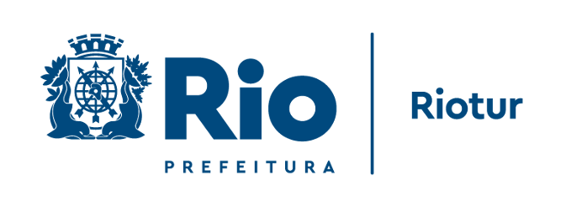

Riotur debate nomadismo digital no Fórum Cultural + Diversidade

A Prefeitura do Rio, por meio da Riotur, estará presente na 8ª edição do Fórum Cultura + Diversidade para discutir a tendência mundial do nomadismo digital. Criado em julho de 2021 pela Riotur, o programa Rio Nômades Digitais transformou a cidade do Rio de Janeiro no primeiro polo da América do Sul.
Com inscrições gratuitas no site (https://forumculturamaisdiversidade.org/), o evento será realizado nos dias 27 e 28 de setembro, na Biblioteca Parque Estadual, no Centro do Rio.
No painel “Trabalho Remoto, Nômades Digitais e Cidades Inclusivas”, a Riotur apresentará o programa que estimula a escolha da Cidade Maravilhosa como base para os nômades digitais manterem a rotina de trabalho, além de se tornarem moradores temporários do Rio. A ideia é fazer com que o trabalho deixe de ser apenas uma obrigação, mas também uma experiência de vida.
O Fórum Cultura + Diversidade aborda os desafios e caminhos para que a cidade e toda a sociedade sejam cada vez mais inclusivas. O evento visa a capacitação, a empregabilidade e o apoio ao empreendedorismo e cooperativismo de mulheres, pessoas negras, pessoas com deficiência, da comunidade LGBTQIA+, jovens, migrantes, refugiados e egressos do sistema prisional. A Biblioteca Parque Estadual será transformada em um local para todos os grupos de fala. Na ocasião, uma exposição estará aberta com obras que representam a diversidade.

Assessoria de Comunicação Riotur
2088-0009 / 0006

